Министерство образования науки и молодежи РД

ГКОУ РД «Самилахская СОШ Хунзахского района»

Внеклассное мероприятие

**«Пока мы вместе,**

**мы едины»**

(брейн- ринг)

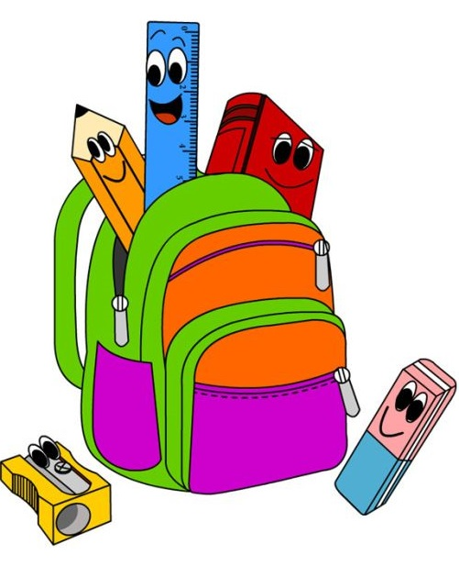

Провела: классный руководитель

7а класса Самилах СОШ

Мавлиева С.Г.

Самилах 2023г.

**Пока мы вместе, мы едины.**

**(брейн- ринг)**

**Цель:**

**-**прививать чувства гордости за свою страну, коллективизма;

-развивать познавательный интерес;

-способствовать расширению знаний;

-учить аргументировано отстаивать свою точку зрения.

**Ход мероприятия:**

**I.Вступление:**

**Ведущий:** Добрый день, дорогие друзья!

Мы рады всех приветствовать на внеклассном мероприятии, которое проходит под девизом «Пока мы вместе, мы едины»

**Ведущий:** Мы собрались здесь обменяться своими знаниями.

**Далгатов М.:** Чтобы нам работать

Вовнеклассном мероприятии

Нужно нам иметь

Сильное терпение.

**Раджабова П.:** Станем мы дружными

Классными, активными,

Мы такие добрые,

Мы, несомненно, лидеры!

**Шамилов С.:** С нами очень весело

Время проведем

Все у нас получится,

В этом мы уверены,

Если до конца мы дело доведём!

**Алиева Асият:** У нас, конечно, все получится, ведь сегодня с нами весёлые, творческие ребята из 7а класса.

**Омарова Саяна:** Любое дело легче, если рядом с тобой верные друзья.

**Ведущий:** Они сегодня с нами. Давайте их поприветствуем!

**II. Представление команд:**

**1. «Буревестник»**

**2. «Сириус»**

**3. «Комета»**

**Магомедова Ш.:** -Если ты любишь Родину, дорожишь её историей, культурой, природой….

**Халидов Мр.:-** Если ты готов совершать добрые поступки…..

**Джамалудинов С**.: Если ты стремишься многое знать и уметь…

**Хайбулаева Б.:** - Если ты любишь труд и готов развивать свои творческие способности…..

**Алиева А.:** -Если ты заинтересован в людях и в том, чтобы жизнь вокруг становилась чище, краше, добрее….

**Вместе:** Будь с нами!!!

**III.Ход игры:**

**1.Тур «Кубик».**

Поочередно команды выбирают вопросы из разных областей знаний. Каждой области соответствует цвет граней кубика: ***красный***– спорт, ***синий*-** география, жёлтый – история,

**зелёный** – литература, **белый** – биология.

Участники бросают кубик по три раза и отвечают по очереди на три вопроса.

Биология – **белый:**

1.Какие птицы не садятся на землю?

(Ласточки, стрижи.)

2.Какое художественное произведение о кошках может служить рекламой страхования жилища?

(“Кошкин дом”, Маршак.)

3.Какой пес носил на лапе часы?

(Артемон, Толстой “Буратино”.)

5.Как называется собачье общежитие?

(Псарня.)

6.Создатель учения о биосфере.

(Вернадский)

7.Назовите любимый розыгрыш пустыни.

(Мираж.)

8.Кто же мог такое написать: “А у нас сегодня кошка родила вчера котят...”?

(Маршак “А что у вас?”)

9.Какого кота знают все американские дети?

(Тома, мультфильм “Том и Джерри”.)

10.Как звали собаку, принесшую славу Родиону Газманову?

(Люси.)

11.В какой стране кошка считается священным животным?

(В Египте.)

12.Кого цыпленок считает своей матерью?

(Того, кого увидит первым.)

**Спорт – красный:**

1.Где проводились первые  Олимпийские игры?               

                          (Греция)

2.Какой вид спорта совместил в себе лыжную гонку и стрельбу из винтовки?

(биатлон)

 3.Когда отмечается Всемирный день здоровья?

(7 апреля)

4.Какую награду получал победитель олимпийских соревнований в Древней Греции?  

(венок из ветвей оливкового дерева)

5.Чемпионка мира по прыжкам в высоту

(Е.Иссимбаева)

6.Круг определенной массы, одеваемый на штангу.

(Блин)

7.Какой разновидностью спорта является скелетон? 

                          (санного спорта)

8.В каком месте футбольного поля стоит голкипер? 

(на воротах)

9.Участвуют ли женщины в соревнованиях по прыжкам с трамплина? 

  (Да)

10.А.Карпов и Г.Каспаров - российские спортсмены, чемпионы мира по ….

(шахматам)

11.Спортивный судья

(Рефери)

12.Камила Валиева, в каком виде спорта стала чемпионкой?

(фигурное катание)

**География – синий:**

1.Самое большое море у берегов России.

(Берингово)

2.В основе этого названия лежит слово из романского языка, на котором разговаривали в древней Италии, и означает «дым».

(Везувий)

3.Самый большой полуостров России.

(Камчатка)

4. С тибетского языка это название переводится, как «богиня - мать Земли».

(Джомолунгма)

5.Самый крупный вулкан России.

(Ключевская Сопка)

6.Какое название, в переводе с якутского языка означает «море», «большая глубокая вода».

(Байкал)

7.Это название образовалось от инкского «анта», что означает - «медь».

(Анды)

8.Какую реку России называют «матушкой»?

(Волга)

9.Самая многоводная река России.

(Енисей)

10.Самая высокая вершина России.

(Эльбрус)

11.Самая короткая ночь в России бывает летом или зимой?

(летом)

12.Сколько дней в январе?

(31)

**История - жёлтый**

1.Назовите основной свод законов РФ.

(Конституция)

2.Имя последнего Русского царя

(Николай II)

3.Чем отличались варяги от викингов.

(Ничем. На Руси их называли так.)

4.На каком языке читал и писал Чингисхан?

(Чингисхан не умел читать и писать).

5.Зачем по русскому обычаю гостей приветствовали хлебом и солью?

(Это отгоняет злых духов).

6.Кому бояре могли «показать путь» из Новгорода?

(Новгородскому князю, если его правление не устраивало бояр).

7.Какие правители Средневековья жили в «сарае»?

(Ханы Золотой Орды. Сарай - дворец).

8.Кого на Руси называли лапотником?

(Крестьянина).

9.Когда было отменено крепостное право?

(19.02.1861г.)

10.Имя князя прозванного Мудрым.

(Ярослав)

11.Город, который был столицей Российского государства до 1918 г.

(Петроград)

12.Легендарный основатель династии русских князей.

(Рюрик)

**Литература - зелёный**

1.Какое время года любил Пушкин?

(Осень.)

2.В какой книге действие происходит в Цветочном городе?

(Носов “Незнайка и его друзья”)

3.Кто мог такое написать: «А у нас сегодня кошка родила вчера котят…»?

(С.Маршак)

4.С кем сразился герой поэмы «Мцыри»?

(С барсом)

5.В какой русской народной сказке решают проблему обеспечения жилья?

(«Теремок»)

6.Автор сказки о золотой рыбке.

(А.С.Пушкин)

7.Автор стихов про дядю Стёпу.

(С.Михалков)

8.Автор строк «Я помню чудное мгновение…»

(А.С.Пушкин)

9.Знаменитый мультсериал режиссера Котёночкина.

(Ну, погоди)

10.Кто съел колобка?

(Лиса)

11.Имя королевича, разбудившего спящую царевну.

(Елисей)

12.Первый школьный учебник.

(Азбука и букварь)

**IV.Подведение итогов:**

**Ведущий:** У каждого человека есть свои звезды. Одним – тем, кто странствует, они указывают путь.

**Ханапиев М**.: -Для других – это просто маленькие огоньки.

**Алиева Х.**: - Для ученых – они как задача, которую надо решить.

**Гитинмагомедов И.**: - Сегодня в нашей школе загорелась еще одна яркая звезда под названием

7 а класс.

**Омарова С**.: - Она загорелась для того, чтобы мы все объединились и действовали вместе, ведь

у нас общие интересы и цели.

**Магомедов М.С.**: - Мы хотим научиться дружить и дорожить этой дружбой.

**Магомедова Ш**.: - Мы стремимся быть самостоятельными, учимся сами организовывать нашу жизнь, чтобы она была интересной.

**Далгатов М**.:- Мы хотим многое узнать, открыть для себя неизведанное.

**Алиева А**.: - Хотим помочь в учебе и работе тем, кто слабее нас.

**Хайбулаева Б**.: -Хотим сделать что- то полезное, нужное другим.

**Халидов М.О**.: -Мы сможем сделать мир светлее.

**Шамилов С**.: - Все будет ярким, интересным.

**Алиева Х.**: - Мы воплотим мечту свою.

**Ханапиев М**.: -Ведь мы же…..

**Хором:** Вместе:

**Омарова С**.: Мы дарим вам эти лучики доброты и дружбы, которые загорелись на нашем мероприятии. Пусть они зажгут в вас огонь творчества, вселят надежду и подарят удачу!

**Звучит песня** «Если с другом вышел в путь».